Phần 1 - Phân tích lỗi giao diện:1. Hiện trạng lỗi của trường Giới tính
Trường "Giới tính" hiện đang sử dụng Checkbox (ô chọn vuông) cho hai lựa chọn "Nam" và "Nữ". Việc này cho phép người dùng có thể tích chọn đồng thời cả 2 phương án hoặc bỏ chọn cả 2, dẫn đến dữ liệu đầu vào không chính xác.
- Vi phạm quy chuẩn sử dụng thành phần điều hướng/nhập liệu (UI Component Misuse): Checkbox được thiết kế cho bài toán cho phép chọn nhiều lựa chọn độc lập (Multiple Selection). Trong khi đó, lựa chọn "Giới tính" trong trường hợp này là loại dữ liệu loại trừ lẫn nhau (Mutually Exclusive) — người dùng chỉ được chọn duy nhất một trong các phương án.
- Vi phạm tính nhất quán và thói quen người dùng (Consistency and Standards): Sai lệch so với kỳ vọng và thói quen tương tác tiêu chuẩn của người dùng khi điền các mẫu form trực tuyến.
Phần 2:
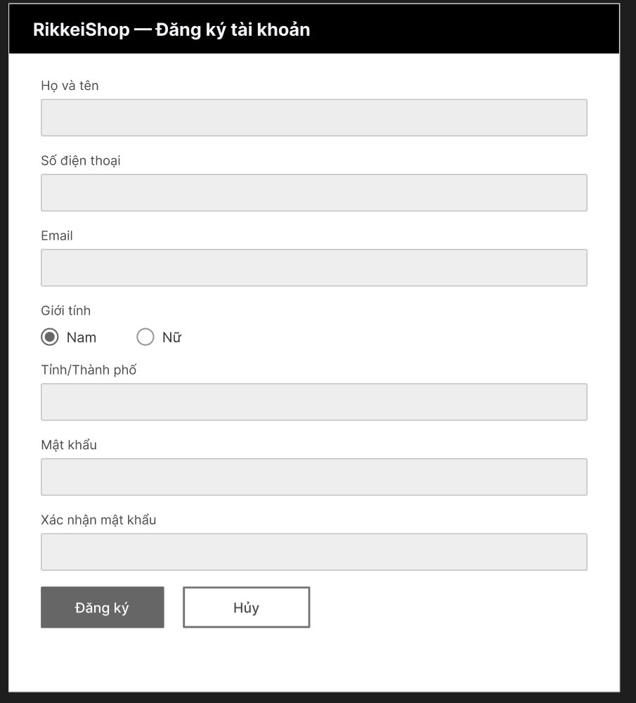

ss12 – Figma

